Laporan Pemrosesan Data

Dataset: Student Mental Health (University Students)

Link Dataset: https://www.kaggle.com/datasets/shariful07/student-mental-health
Dosen Pengampu: Kania Evita Dewi, S.Pd., M.Si
Disusun Oleh:
Nama : Gilang Aldiano
NIM : 10123404
Kelas : IF 10
UNIVERSITAS KOMPUTER INDONESIA
FAKULTAS TEKNIK DAN ILMU KOMPUTER
PROGRAM STUDI TEKNIK INFORMATIKA
BANDUNG
2025
- Tentang Data
Dataset ini berisi data survei dari mahasiswa universitas yang mengungkap faktor-faktor gaya hidup dan kondisi psikologis mereka, seperti kecemasan, serangan panik, serta upaya mencari bantuan profesional.
Tujuan dari dataset ini adalah untuk memprediksi apakah seorang mahasiswa mengalami depresi atau tidak berdasarkan variabel-variabel seperti usia, jenis kelamin, jurusan, IPK (CGPA), dan kondisi mental lainnya.
Setiap baris merepresentasikan satu responden mahasiswa, dengan kolom yang menggambarkan identitas umum dan status kesehatan mental mereka.
- Fitur Pada Dataset
Fitur | Jenis Data | Skala Pengukuran | Keterangan
Timestamp | Kategorikal | Nominal | Waktu pengisian survei oleh responden
Age | Numerik | Rasio | Usia mahasiswa dalam tahun
Gender | Kategorikal | Nominal | Jenis kelamin responden (Male/Female)
Course | Kategorikal | Nominal | Jurusan atau program studi mahasiswa
Year of Study | Kategorikal | Ordinal | Tahun ke berapa mahasiswa sedang menempuh studi (1–4)
CGPA | Numerik | Interval | Nilai rata-rata IPK mahasiswa
Marital status | Kategorikal | Nominal | Status pernikahan mahasiswa (Yes/No)
Depression | Kategorikal | Nominal | Kondisi depresi mahasiswa (label target)
Anxiety | Kategorikal | Nominal | Status kecemasan mahasiswa (Yes/No)
Panic attack | Kategorikal | Nominal | Apakah mahasiswa pernah mengalami serangan panik
Seek help | Kategorikal | Nominal | Apakah mahasiswa mencari bantuan profesional terkait mental health

- Jenis Data
Berdasarkan tabel fitur yang telah diidentifikasi, dataset Student Mental Health memiliki tiga jenis skala pengukuran data, yaitu nominal, rasio, ordinal, dan interval.
- Data nominal terdiri dari atribut-atribut yang bersifat kategorikal tanpa urutan nilai seperti Gender, Course, Marital Status, Anxiety, Panic Attack, dan Seek Help.
- Data ordinal muncul pada atribut Year of Study, karena memiliki urutan tingkatan dari tahun pertama hingga tahun keempat.
- Data interval terdapat pada atribut CGPA, karena memiliki jarak yang bermakna antar nilai namun tidak memiliki nol absolut
- Sedangkan atribut Age tergolong rasio, karena memiliki nol mutlak dan bisa dibandingkan secara proporsional.
Dataset ini bersifat tabular dan digunakan untuk kasus klasifikasi biner, di mana fitur targetnya adalah Depression (Yes/No).
Sebelum data digunakan untuk proses pelatihan model klasifikasi, dilakukan beberapa tahapan pemrosesan data untuk memastikan data bersih, seragam, dan siap dianalisis.

- Langkah-Langkah Pemrosesan Data
Tahapan pemrosesan data dilakukan untuk memastikan dataset dalam kondisi bersih, terstandar, dan siap digunakan dalam proses pelatihan model. Berikut langkah-langkah yang dilakukan:
4.1. Import Dataset dan Library
Proses dimulai dengan mengimpor seluruh pustaka Python yang dibutuhkan, seperti pandas untuk manipulasi data, numpy untuk perhitungan numerik, seaborn dan matplotlib untuk visualisasi, serta modul scikit-learn untuk preprocessing dan pemodelan menggunakan algoritma SVM.
Dataset yang digunakan adalah Student Mental Health.csv, yang berisi data mahasiswa, termasuk jenis kelamin, jurusan, tingkat studi, IPK (CGPA), serta kondisi mental seperti depresi, kecemasan, dan serangan panik.
4.2. Pembersihan Data (Data Cleaning)
Langkah ini dilakukan agar data bebas dari kesalahan dan kekosongan yang dapat memengaruhi hasil model.
Beberapa proses yang dilakukan meliputi:
- Menghapus duplikasi data, agar tidak ada pengulangan responden.
- Mengganti format desimal (dari koma , menjadi titik .) pada kolom numerik seperti CGPA dan Age.
- Mengubah tipe data menjadi numerik menggunakan fungsi pd.to_numeric().
- Mengisi nilai kosong (missing values):
- Kolom numerik (Age, CGPA) diisi menggunakan median.
- Kolom kategorikal (Gender, Course, Year of Study, dsb.) diisi menggunakan modus.
Setelah proses ini, semua kolom memiliki nilai yang valid dan siap diolah.

4.3. Transformasi Data Kategorikal
Beberapa kolom yang berisi data kategorikal diubah menjadi bentuk numerik agar dapat diproses oleh model machine learning:
  - Kolom biner seperti Gender, Marital status, Anxiety, Panic attack, Seek help, dan Depression dikonversi menjadi nilai 0 dan 1.
    - Contoh: Yes = 1, No = 0, Male = 1, Female = 0.
  - Kolom non-biner seperti Course dan Year of Study dikonversi menggunakan OneHotEncoder, agar setiap kategori unik direpresentasikan sebagai kolom baru.
4.4. Pembagian Dataset (Train-Test Split)
Dataset dibagi menjadi dua bagian:
- 80% data training, digunakan untuk melatih model SVM.
- 20% data testing, digunakan untuk menguji akurasi model.
Pembagian ini dilakukan menggunakan train_test_split() dengan parameter stratify agar proporsi kelas tetap seimbang.
4.5. Normalisasi dan Standarisasi
Kolom numerik seperti Age dan CGPA dinormalisasi menggunakan StandardScaler agar seluruh nilai memiliki skala serupa (rata-rata = 0, standar deviasi = 1).Hal ini penting karena algoritma SVM sensitif terhadap perbedaan skala antar fitur.
4.6. Pembentukan Pipeline
Seluruh tahapan preprocessing (imputasi, encoding, dan standarisasi) digabung dalam satu pipeline ColumnTransformer. Pipeline ini memastikan seluruh data training dan testing diproses dengan cara yang konsisten sebelum dimasukkan ke dalam model SVM.
4.7. Pelatihan Model SVM
Model Support Vector Machine (SVM) dengan kernel RBF (Radial Basis Function) digunakan karena cocok untuk data non-linear. Model dilatih menggunakan parameter C=1 dan gamma='scale'.
Proses pelatihan dilakukan menggunakan:
svm_model.fit(X_train, y_train)
dan menghasilkan model siap pakai tanpa error.
4.8. Evaluasi Model
Evaluasi dilakukan menggunakan data testing dengan metrik:
- Akurasi, Precision, Recall, dan F1-score.
- Confusion Matrix untuk melihat distribusi prediksi benar dan salah.
Hasil evaluasi menunjukkan:
- Akurasi model sebesar 68,4%.
- Model lebih akurat dalam mengenali mahasiswa yang tidak mengalami depresi dibandingkan dengan yang mengalami depresi.
4.9. Prediksi Seluruh Dataset
Untuk interpretasi keseluruhan, model diterapkan ke seluruh dataset.
Proses transformasi dilakukan menggunakan encoder dan scaler yang sama dengan yang digunakan saat training, sehingga dimensi data tetap konsisten.
Output akhir berupa tabel hasil prediksi (Actual vs Predicted) serta visualisasi perbandingan dengan grafik batang.
- Implementasi dan Hasil Pemrosesan Data
Tahapan implementasi dilakukan menggunakan bahasa pemrograman Python pada lingkungan Jupyter Notebook, dengan pustaka utama seperti pandas, numpy, seaborn, matplotlib, dan scikit-learn.Proses ini bertujuan untuk melakukan pembersihan data, transformasi, pelatihan model SVM, serta menampilkan hasil pemrosesan data.

- Implementasi Kodingan
Berikut merupakan potongan kodingan utama yang digunakan untuk melakukan pemrosesan dan klasifikasi pada dataset Student Mental Health.
# Import Library
import pandas as pd
import numpy as np
import seaborn as sns
import matplotlib.pyplot as plt
from sklearn.model_selection import train_test_split
from sklearn.preprocessing import StandardScaler, OneHotEncoder
from sklearn.compose import ColumnTransformer
from sklearn.pipeline import Pipeline
from sklearn.svm import SVC
from sklearn.metrics import classification_report, confusion_matrix, accuracy_score
from scipy import sparse

# Membaca dataset
df = pd.read_csv("Student Mental health.csv")

# Rename kolom agar mudah digunakan
df.rename(columns={
'Choose your gender': 'Gender',
'What is your course?': 'Course',
'Your current year of Study': 'Year of Study',
'What is your CGPA?': 'CGPA',
'Do you have Depression?': 'Depression',
'Do you have Anxiety?': 'Anxiety',
'Do you have Panic attack?': 'Panic attack',
'Did you seek any specialist for a treatment?': 'Seek help'
}, inplace=True)

# Bersihkan format angka
df['Age'] = df['Age'].astype(str).str.replace(',', '.')
df['CGPA'] = df['CGPA'].astype(str).str.replace(',', '.')
df['Age'] = pd.to_numeric(df['Age'], errors='coerce')
df['CGPA'] = pd.to_numeric(df['CGPA'], errors='coerce')

# Isi nilai kosong
df['Age'].fillna(df['Age'].median(), inplace=True)
df['CGPA'].fillna(df['CGPA'].median(), inplace=True)
for col in ['Gender','Course','Year of Study','Marital status','Anxiety','Panic attack','Seek help']:
df[col].fillna(df[col].mode()[0], inplace=True)

# Encoding data biner
df['Depression'] = df['Depression'].map({'Yes':1,'No':0})
df['Gender'] = df['Gender'].map({'Male':1,'Female':0})
df['Marital status'] = df['Marital status'].map({'Yes':1,'No':0})
df['Anxiety'] = df['Anxiety'].map({'Yes':1,'No':0})
df['Panic attack'] = df['Panic attack'].map({'Yes':1,'No':0})
df['Seek help'] = df['Seek help'].map({'Yes':1,'No':0})

# Pembagian fitur dan target
num_cols = ['Age', 'CGPA']
cat_cols = ['Course', 'Year of Study']
bin_cols = ['Gender', 'Marital status', 'Anxiety', 'Panic attack', 'Seek help']

X = df[num_cols + cat_cols + bin_cols]
y = df['Depression']

# Pembagian data latih dan uji
X_train, X_test, y_train, y_test = train_test_split(
X, y, test_size=0.2, random_state=42, stratify=y
)

# Pipeline preprocessing dan model SVM
preprocess = ColumnTransformer([
('num', StandardScaler(), num_cols),
('cat', OneHotEncoder(drop='first', sparse_output=False, handle_unknown='ignore'), cat_cols),
('bin', 'passthrough', bin_cols)
])

svm_model = Pipeline([
('prep', preprocess),
('model', SVC(kernel='rbf', C=1, gamma='scale', random_state=42))
])

# Latih model
svm_model.fit(X_train, y_train)

# Evaluasi hasil
y_pred = svm_model.predict(X_test)
print("Akurasi:", round(accuracy_score(y_test, y_pred),3))
print(confusion_matrix(y_test, y_pred))
print(classification_report(y_test, y_pred))

# Prediksi seluruh data dan tampilkan 5 teratas & terbawah
preprocessor = svm_model.named_steps['prep']
encoder = preprocessor.named_transformers_['cat'].named_steps['onehot']

X_all = preprocessor.transform(X)
if sparse.issparse(X_all):
X_all = X_all.toarray()

y_pred_all = svm_model.named_steps['model'].predict(X_all)

num_names = [f'z_{c}' for c in num_cols]
oh_names = encoder.get_feature_names_out(cat_cols).tolist()
bin_names = bin_cols
all_cols = num_names + oh_names + bin_names

processed_df = pd.DataFrame(X_all, columns=all_cols)
processed_df['Actual'] = y.values
processed_df['Predicted'] = y_pred_all

print(processed_df.head())
print(processed_df.tail())
- Hasil Running dan Output
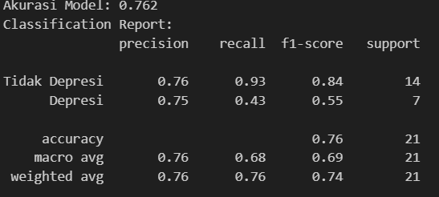
Berikut hasil dari proses pemrosesan dan klasifikasi menggunakan model SVM dengan kernel RBF (Radial Basis Function).
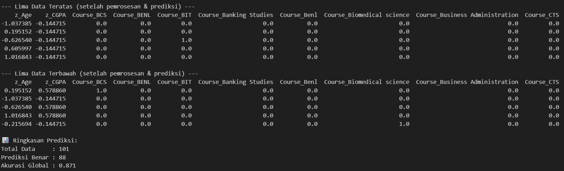
5 Data Teratas dan Terbawah

